春の「健康増進旅行」(日帰り)のご案内
世界遺産 日光の歴史を訪ねる旅 金谷ホテル歴史館で洋食ランチ
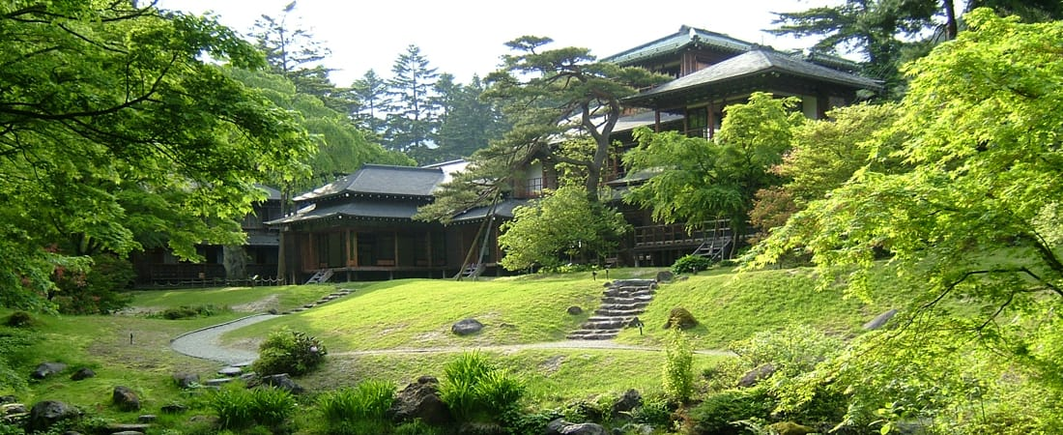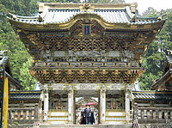
○3月は春の日光を訪れます。まずは三代にわたる天皇・皇后が利用され、御用邸のなか
でも最大規模の木造建築である「日光田母沢御用邸」を見学します。
和風建築の伝統を活かしながら西洋文化との融合を図った本邸は、2003年に「国の重要
文化財」に指定され、2007年には「日本の歴史公園100選」に選ばれました。
○昼食は、日本最古の西洋式リゾートホテル「金谷ホテル」発祥の地に建つ「金谷ホテル歴史館」のレストランにて、ホテルベーカリーのパンと厳選する素材で作る料理を楽しみます。
○昼食後は、「平成の大修理」が続いている、国宝「日光東照宮」ほか世界遺産の建築物らを地元ガイドの案内で巡ります。 多数の皆さまのご参加をお待ちしています。
で 巡り、東京の都市づくりの躍動をお 1. 日 時 平成３１年３月８日(金） （雨天決行）
2. 行 程 8:00出発(丸の内鍛冶橋駐車場）→日光田母沢御用邸記念公園 →金谷
ホテル歴史館にて昼食 →日光の世界文化遺産を散策→18:30頃
JR上野駅公園口着(解散)
3. 集 合 ７時４５分 「丸の内鍛冶橋駐車場」（旧都庁第２庁舎跡地）集合
4. 参加資格 【次の本人＋家族】計２人以内。 団体行動のため、ご自身で歩行
できる方 （本人とは、都区退職者及び６０歳以上の都区職員）
5. 募集人員 ４３人（応募者多数の場合は抽選）
6. 参 加 費 ８，０００円/1人当たり（当会が別途1,500円程度を負担します）
（振込後のｷｬﾝｾﾙは半額返還、但,前日及び当日のｷｬﾝｾﾙは返還しません）
7. 申込方法 往復はがき「往信欄」に、「日光」と明記し、参加者の①氏名、
②性別・年齢、③〒番号・住所、④電話番号、⑤都区退職年月日、⑥退職時の職場名、
⑦緊急時の連絡先（氏名・続柄・電話番号）を記入し(「返信欄」に、ｱ.氏名、
ｲ.〒番号・住所を記入)、３１年１月１１日(金)～２月１日(金)に、下記まで郵送
（２月上旬結果通知）。
【主催・申込先】 〒104-0043中央区湊 １-１２-１１ 八重洲第七長岡ビル４階
(一財)東京都弘済会 健康増進旅行担当（電話 03-3551-1101）

ﾎｰﾑﾍﾟｰｼﾞ：
東京都弘済会

